**Методическая разработка ток-шоу «Формула профессий»**

**по теме: «Стоит ли гнаться за престижной профессией?»**

**(в рамках реализации «Программы профессионального сопровождения профессионального самоопределения в условиях социального партнерства учреждения дополнительного образования)**

*Н.Е. Чернышов, педагог-организатор*

*ГБУ ДО ЦВР Центрального района СПб*

**Пояснительная записка**

**Цель:** Создать условия для знакомства учащихся со спектром разных профессий в формате ток-шоу.

**Задачи:**

*Обучающие:*

* Познакомить учащихся с различными профессиями;
* Ознакомить с актуальными направлениями деятельности;
* Ознакомить со сложностями при выборе профессии и путями их преодоления.

*Развивающие:*

* Содействовать развитию познавательной активности участников ток-шоу;
* Создать условия для развития воображения, памяти и мышления;
* Создание условий для развития коммуникативных навыков через речевую деятельность в формате ток-шоу.

*Воспитательные:*

* Формировать положительное отношение к любым профессиям;
* Формировать уважительное отношение к окружающим;
* Формировать умения отстаивать свою точку зрения.

**Условия реализации:**

*Дата проведения:* 27.02.2018

*Время проведения:* 15.30

*Место проведения:* ГБУ ДО ЦВР Центрального района СПб, ул. Правды д.8, лит. Д.

*Контингент:* Учащиеся 5 – 8 класс.

*Действующие лица:* Ведущий, Эксперт.

**Перечень оборудования и используемых материалов:**

- аудитория;

- столы;

- стулья;

- проектор;

- слайдовая презентация (Приложение №1);

- раздаточный материал (Приложение №2).

**Форма проведения занятия:** Ток-шоу.

**Методические рекомендации проведения ток-шоу**:

1. Ведущий знакомит участников с темой ток-шоу, представляет участников.
2. Ведущий напоминает правила ведения дискуссии.
3. Выдвигается проблема обсуждения (ситуация нравственного выбора).
4. Ведущий предоставляет слово одному из участников дискуссии.
5. Идет обсуждение проблемы, направляемое вопросами ведущего.
6. Подведение итогов дискуссии.

При проведении ток-шоу необходимо учитывать следующие **правила ведения дискуссии:**

* с уважением относиться друг к другу;
* поднимать руку, чтобы высказаться;
* любое мнение или позиция аргументируются фактами, примерами из жизни, литературы, фильмов и т.д.;
* признается право каждого иметь свою точку зрения, свое особое мнение;
* обсуждаются точки зрения и взгляды, а не люди и личности;
* порядок выступлений определяет ведущий.

|  |  |  |
| --- | --- | --- |
| **№** | **Сценарный план** | **Техническое оснащение** |
| **1** | **Вступительная часть**  Кем быть? Вопрос довольно сложный. Людей лечить? Огонь тушить? Иль верно Родине служить? Решает каждый сам, кем быть, Когда придёт пора решить.  **Ведущий:** Добрый день! Мы рады приветствовать вас в актовом зале Центра внешкольной работы на ток-шоу «Формула профессий». И темой нашего сегодняшнего обсуждения: «Стоит ли гнаться за престижной профессией».  **Ведущий:** Выбор профессии – важное и ответственное дело! И сегодняшняя наша встреча станет очередным шагом в этом направлении.  **Ведущий**: -Зачем я вообще учусь?  -Чем буду заниматься после окончания школы?  -Где я буду работать?  Эти вопросы, наверняка, уже мелькали у вас в голове. Хотя, может быть, нечетко, неясно, неконкретно.Жизнь движется вперед, следовательно, технический прогресс тоже не стоит на месте. И сейчас, самыми востребованными, становятся профессии технического характера. Но все же, остальные профессии нужны и важны.  **Ведущий:** Сегодня, мы с вами попытаемся понять, какое профессиональное направление более актуально в современной жизни!  **Ведущий:** Перед тем как мы начнем, мне хотелось бы задать вам вопрос: «Ради чего вы хотите получить профессию и работать?»  *(ответы детей)*  **Ведущий:** Спасибо большое! А сейчас я познакомлю вас с правилами ведения дискуссии:   * с уважением относиться друг к другу * поднимать руку, чтобы высказаться * любое мнение или позиция аргументируются фактами, примерами из жизни, литературы, фильмов и т.д. * признается право каждого иметь свою точку зрения, свое особое мнение * обсуждаются только точки зрения и взгляды, а не люди и личности   **Ведущий:** Теперь давайте поприветствуем наших сегодняшних экспертов!  *(представление, и выступление экспертов)*  **Ведущий:** Мы начинаем! | Фанфары  Афиша |
| **2** | **Основная часть**  **Ведущий:** Начнем мы с вами с такого понятия как «**Доход».**  Чаще всего одним из важных критериев называют доходность. Однако, на протяжении всей истории далеко не всегда престижная профессия была доходной, например, профессия врача. Еще со времен древнего Вавилона она являлась необходимой и одной из уважаемых в обществе, не являясь при этом доходной. Эта тенденция сохранилась и до наших дней.  **Задание 1**  Представьте себе выпускником школы, выбирающих профессии "Врач", "Юрист" и стремящихся в будущем к высокому уровню оплаты труда. Что вы должны делать, начиная с сегодняшнего дня, в ближайшие пять лет?  *(Каждой команде раздаются карточки с задание)*  Впишите в каждую ступеньку (снизу-вверх, поэтапно), что вы должны делать, чтоб в будущем стремится к высокому уровню оплаты труда.  Наработка практического опыта  Частная практика, свое дело  Выбор специальности  Получение теоретических знаний  Практика  Зарекомендовать себя  Трудоустройство  **Ведущий:** Однако на жизненных примерах мы можем наблюдать, что не все представители престижных профессий высокооплачиваемы и даже часто не востребованы.  И мы переходим к такому понятию как **«Востребованность»**.  Как вы думаете, почему так происходит, что не все представители престижных профессий высокооплачиваемы и даже часто не востребованы?  *(ответы детей)*  **Ведущий:** Многие делают ошибочный вывод: моя профессия не востребована. Жизнь показывает, что нет невостребованных профессий, а есть невостребованные специалисты. Специалист получает заработную плату не за то, какая у него профессия, а за конкретную работу. Оплачивается не профессия, а выполненная работа.  **Задание 2**  Предлагаем вам выявить трудности, с которыми вероятнее всего столкнутся те, кто выберет профессии (например: Врач или Юрист).  Предлагаем вам заполнить карточки.  Трудности, с которыми сталкиваются выбирающие профессию "Юрист"  \_\_\_\_\_\_\_\_\_\_\_\_\_\_\_\_\_\_\_\_\_\_\_\_\_\_\_\_\_\_\_\_\_\_\_\_\_\_\_\_\_\_\_\_\_\_\_\_\_\_\_\_\_\_\_\_\_\_\_\_\_\_\_\_\_\_\_\_\_\_\_\_\_\_\_\_\_\_\_\_\_\_\_\_\_\_\_\_\_\_\_\_\_\_\_\_\_\_\_\_\_\_\_\_\_\_\_\_\_\_\_\_\_\_\_\_\_\_\_\_\_\_\_\_\_\_\_\_\_\_\_\_\_\_\_\_\_\_\_\_\_\_\_\_\_\_\_\_\_\_\_\_\_\_\_\_\_\_\_\_\_\_\_\_\_\_\_\_\_\_\_\_\_\_\_\_\_\_\_\_\_\_\_\_\_\_\_\_\_\_\_\_\_\_\_\_\_\_\_\_\_\_\_\_\_\_\_\_\_\_\_\_\_\_\_\_\_\_\_\_\_\_\_\_\_\_\_\_\_\_\_\_\_\_\_\_\_\_\_\_\_\_\_\_\_\_\_\_\_\_\_\_\_\_\_\_\_\_\_\_\_\_\_\_\_\_\_\_\_\_\_\_\_\_\_\_\_\_\_\_\_\_\_\_\_\_\_\_  Трудности, с которыми сталкиваются выбирающие профессию "Врач"  \_\_\_\_\_\_\_\_\_\_\_\_\_\_\_\_\_\_\_\_\_\_\_\_\_\_\_\_\_\_\_\_\_\_\_\_\_\_\_\_\_\_\_\_\_\_\_\_\_\_\_\_\_\_\_\_\_\_\_\_\_\_\_\_\_\_\_\_\_\_\_\_\_\_\_\_\_\_\_\_\_\_\_\_\_\_\_\_\_\_\_\_\_\_\_\_\_\_\_\_\_\_\_\_\_\_\_\_\_\_\_\_\_\_\_\_\_\_\_\_\_\_\_\_\_\_\_\_\_\_\_\_\_\_\_\_\_\_\_\_\_\_\_\_\_\_\_\_\_\_\_\_\_\_\_\_\_\_\_\_\_\_\_\_\_\_\_\_\_\_\_\_\_\_\_\_\_\_\_\_\_\_\_\_\_\_\_\_\_\_\_\_\_\_\_\_\_\_\_\_\_\_\_\_\_\_\_\_\_\_\_\_\_\_\_\_\_\_\_\_\_\_\_\_\_\_\_\_\_\_\_\_\_\_\_\_\_\_\_\_\_\_\_\_\_\_\_\_\_\_\_\_\_\_\_\_\_\_\_\_\_\_\_\_\_\_\_\_\_\_\_\_\_\_\_\_\_\_\_\_\_\_\_\_\_\_\_\_\_\_\_\_\_\_\_\_  **Ведущий:** Ориентируясь в профессиональном выборе на престижность профессии, необходимо учитывать не только трудности, с которыми предстоит столкнуться, но и конкурентоспособность. И мы переходим к следующему понятию как **«Конкурентоспособность».**  Популярность профессии среди молодежи приводит к тому, что во многих учебных заведениях открываются факультеты, обучающие по различным профессиям, и в результате на рынке труда молодых специалистов больше, чем существует рабочих мест. Чтобы выдержать конкуренцию и успешно найти работу, необходимо быть конкурентоспособным.  **Задание 3**  Предлагаем вам проанализировать все те же профессии врач и юрист. Каждая команда получит набор из 6 пазл, отражающих содержание деятельности, ответственность, общение, условия труда, трудности, риски. Необходимо заполнить каждый пазл информацией по предлагаемым характеристикам и собрать из них фигуру. На каждом пазле есть слова, в результате составления фигуры получается пословица. Объясните ее значение.  d:\Users\SKR-4\Desktop\depositphotos_53904917-stock-illustration-round-puzzle-6-options.jpg  **Ведущий:** У нас с вами получилась пословица: **«Бесталанных людей нет, а есть люди, занятые не своим делом».**  Престижные профессии – это всегда интересное дело. Интерес – это свойство личности, а не какого-либо занятия, так, одно и то же занятие для кого-то может быть самым интересным на свете, а для кого-то – самым скучным**.** |  |
| **3** | **Заключительная часть**  **Ведущий:** Наше ток – шоу подходит к концу, и самое время подвести итоги. Для этого мы вам предлагаем из предложенных утверждений, характеризующих правила выбора профессии, выберите, чем вы будете руководствоваться при выборе профессии.   * **(Зеленый)** Выбирать профессию необходимо с учетом потребностей * **(Желтый)** Необходимо выбирать профессию, востребованную на рынке труда * **(Красный)**Выбирая профессию, необходимо сопоставлять содержание деятельности со своими способностями, интересами, личностными особенностями, состоянием здоровья * **(Синий)** Выбирать профессию необходимо по рекомендациям друзей, учителей, родителей, профконсультантов   **Ведущий:** Давайте же ответим на главный вопрос нашего сегодняшнего ток – шоу: «Стоит ли гнаться за престижной профессией?»  *(ответы детей)*    **Ведущий:** А сейчас, наши многоуважаемые эксперты подведут итоги ток- шоу.  *(подведение итогов, награждение)*  **Ведущий:** Спасибо дороги друзья, что посетили наше ток-шоу, мы будем рады видеть вас снова на мероприятиях по профориентации!  До новых встреч! | Фанфары |

**Приложение №1**

**Слайдовая презентация к** **Методическая разработка ток-шоу «Формула профессий»**

**Слайд № 1 Слайд №2 Слайд №**3

  

**Слайд № 4 Слайд №5 Слайд № 6**

 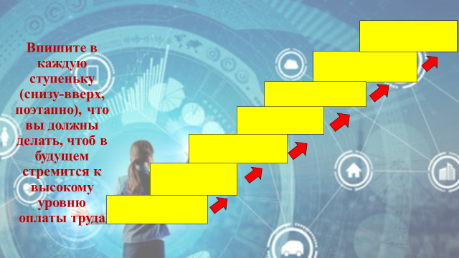 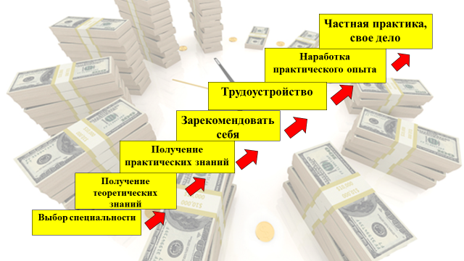

**Приложение №1**

**Слайд№ 7 Слайд №8 Слайд№ 9**

**** 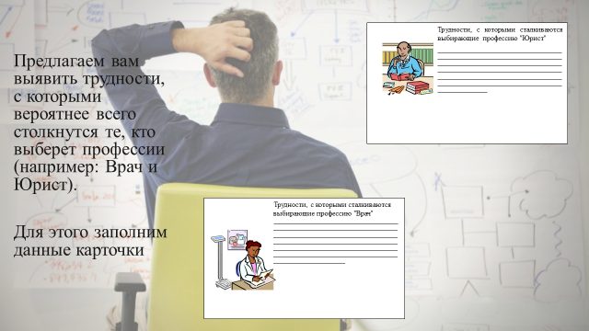 

**Слайд№ 10 Слайд №11 Слайд№ 12**

  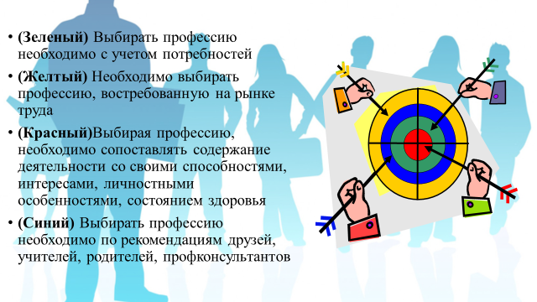

**Раздаточные материал к методической разработке ток-шоу «Формула профессий»**

**Приложение №2**



Рис.1

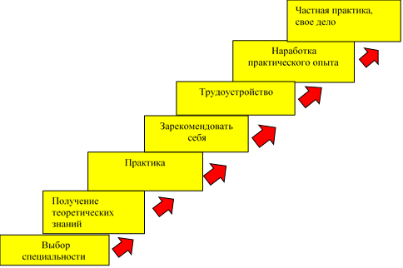

Рис. 2

Трудности, с которыми сталкиваются выбирающие профессию "Врач"

\_\_\_\_\_\_\_\_\_\_\_\_\_\_\_\_\_\_\_\_\_\_\_\_\_\_\_\_\_\_\_\_\_\_\_\_\_\_\_\_\_\_\_\_\_\_\_\_\_\_\_\_\_\_\_\_\_\_\_\_\_\_\_\_\_\_\_\_\_\_\_\_\_\_\_\_\_\_\_\_\_\_\_\_\_\_\_\_\_\_\_\_\_\_\_\_\_\_\_\_\_\_\_\_\_\_\_\_\_\_\_\_\_\_\_\_\_\_\_\_\_\_\_\_\_\_\_\_\_\_\_\_\_\_\_\_\_\_\_\_\_\_\_\_\_\_\_\_\_\_\_\_\_\_\_\_\_\_\_\_\_\_\_\_\_\_\_\_\_\_\_\_\_\_\_\_\_\_\_\_\_\_\_\_\_\_\_\_\_\_\_\_\_\_\_\_\_\_\_\_\_\_\_\_\_\_\_\_\_\_\_\_\_\_\_\_\_\_\_\_\_\_\_\_\_\_\_\_\_\_\_\_\_\_\_\_\_\_\_\_\_\_\_\_\_\_\_\_\_\_\_\_\_\_\_\_\_\_\_\_\_\_\_\_\_\_\_\_\_\_\_\_\_\_\_\_\_\_\_\_\_\_\_\_\_\_\_\_\_\_\_\_\_\_\_\_



Трудности, с которыми сталкиваются выбирающие профессию "Юрист"

\_\_\_\_\_\_\_\_\_\_\_\_\_\_\_\_\_\_\_\_\_\_\_\_\_\_\_\_\_\_\_\_\_\_\_\_\_\_\_\_\_\_\_\_\_\_\_\_\_\_\_\_\_\_\_\_\_\_\_\_\_\_\_\_\_\_\_\_\_\_\_\_\_\_\_\_\_\_\_\_\_\_\_\_\_\_\_\_\_\_\_\_\_\_\_\_\_\_\_\_\_\_\_\_\_\_\_\_\_\_\_\_\_\_\_\_\_\_\_\_\_\_\_\_\_\_\_\_\_\_\_\_\_\_\_\_\_\_\_\_\_\_\_\_\_\_\_\_\_\_\_\_\_\_\_\_\_\_\_\_\_\_\_\_\_\_\_\_\_\_\_\_\_\_\_\_\_\_\_\_\_\_\_\_\_\_\_\_\_\_\_\_\_\_\_\_\_\_\_\_\_\_\_\_\_\_\_\_\_\_\_\_\_\_\_\_\_\_\_\_\_\_\_\_\_\_\_\_\_\_\_\_\_\_\_\_\_\_\_\_\_\_\_\_\_\_\_\_\_\_\_\_\_\_\_\_\_\_\_\_\_\_\_\_\_\_\_\_\_\_\_\_\_\_\_\_\_\_\_\_\_\_\_\_\_\_\_\_



Рис 3

**активность**

**стрессоустойчивость**

**навыки**

**самопрезентации**

**коммуникабельность**

**профессионализм**

**полипрофессионализм**

**целеустремленность**

конкурентоспособная

личность

**стремление**

**к саморазвитию**

**инициативность**

**гибкость**

**креативность**

**высокая**

**обучаемость**



Рис. 4